***Universidad de Caldas***

***Desarrollo de Software II***

***Reinel Tabares Soto***

***Taller No. 4 - Especificación de casos de uso y diagramas de uso***

Para los siguientes enunciados y descripciones de necesidades de clientes, elabore los **diagramas de casos de uso**

1. La Aerolínea “Ventarrón” tiene una flota de aviones que cubren diferentes rutas del país, y desea destacarse por el servicio que ofrece a los pasajeros. Sus aviones, de color verde y azul, se destacan en los aeropuertos, aunque todavía no tienen muchos por ser una empresa que apenas está comenzando. En los principales aeropuertos del país se han ubicado puestos de atención donde personas de la aerolínea atienden a las personas que deseen consultar las rutas y los horarios de los vuelos. En estos puestos también se pueden reservar, comprar o modificar tiquetes (por ejemplo, cuando se desea cambiar la fecha de viaje o el destino). Además, como servicio adicional, en estos puestos se puede consultar información turística sobre la ciudad, como hoteles, eventos y sitios de interés. Estos puestos de atención complementan la función de los puestos de registro, que existen en todos los aeropuertos donde tiene vuelos la aerolínea. En estos puestos se registran los pasajeros que van a abordar un avión y les entregan el pasabordo.

La reserva y compra de tiquetes también puede hacerse en las agencias de viajes que tienen convenios con Ventarrón.

Ventarrón tiene un sitio Web donde las personas pueden consultar directamente las rutas, horarios y precios de los vuelos, así como las características de los aviones que posee la compañía, e información general de la aerolínea. A través del sitio Web también es posible modificar algún tiquete que la persona haya comprado previamente. Si la modificación implica algún costo adicional, se le cobra a la persona cuando realice el registro, antes de entregarle el pasabordo.

La dirección de Ventarrón revisa constantemente la información de las ventas de tiquetes y de las consultas que realizan los clientes, para determinar si es necesario ofrecer nuevos vuelos en horarios diferentes, o si ofrece descuentos para los pasajes en alguna ruta. También se está estudiando la posibilidad de ampliar las rutas que cubre la aerolínea, para lo cual debe recibir el permiso de la Agencia para la Aviación Nacional (AAN). Para poder cubrir más rutas, se está estudiando la posibilidad de comprar uno o dos aviones adicionales que prestarían sus servicios en el país.

1. Un grupo de agricultores se ha unido para poder vender sus productos directamente a los consumidores y así tener un mayor margen de ganancia. Ellos desean contar con una aplicación web y móvil que permita que las personas consulten las frutas y verduras que hay en cosecha, los precios de los diferentes productos y los puntos de venta. La idea es tener algunos puntos de venta fijos, y también otros que vayan cambiando en la ciudad periódicamente (por ejemplo, en parques o pequeños puestos en centros comerciales).

Para motivar el contacto entre los agricultores y los consumidores, se ha decidido que no se realizarán ventas directas en la aplicación para las personas naturales. Sin embargo, se ha pensado que sí es posible que para restaurantes y tiendas se puedan aceptar pedidos en la aplicación, siempre y cuando sea de una cantidad grande de productos, que se les puede llevar a domicilio. En este caso, el restaurante o tienda debe registrarse en la aplicación, y debe recibir una visita de alguno de los agricultores para determinar si es aprobado o no para el envío de domicilios.

Don Joaquín, uno de los agricultores, ha quedado encargado de mantener actualizada la información de los productos que salen para la venta y de los puntos de venta, pues él visita constantemente a todos sus vecinos y coordina toda la parte logística y de mercadeo. Don Joaquín es ayudado por su hijo Pepito, quien registra la información básica de los productos, las fincas y los puntos de venta, de manera que su padre solo tenga que seleccionar los puntos de venta activos esa semana y escribir la cantidad disponible de cada producto.

Por otra parte, Doña Josefina, otra agricultora, es quien consulta cada día los pedidos de domicilios que tengan los restaurantes y tiendas, y se encarga de coordinar la entrega. Es importante resaltar que cuando se entrega el domicilio se debe recibir el pago en efectivo.

Doña Josefina también revisa las solicitudes de registro de nuevos restaurantes o tiendas, y le comenta a alguno de sus compañeros para que pase a realizar la visita y se pueda determinar si es aprobado o no.

Los restaurantes o tiendas que realicen más pedidos cada mes reciben un descuento en su siguiente pedido, para motivar así su fidelidad.

La idea es que cada agricultor sea capacitado para que en un futuro todos puedan ingresar la información de sus productos y también registrar la información de las ventas realizadas para que puedan saber cuál es su ganancia.

Para el siguiente ejercicio realice las historias de usuario resultantes a partir del caso de uso.

1. Ejercicio del sistema de pedidos de un restaurante.

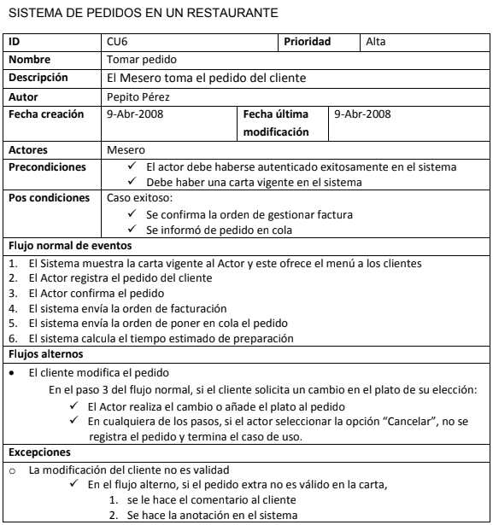

1. En el centro de cómputo de una universidad tienen un sistema que permite tener el control de las reservas realizadas en cada sala por los docentes para sus clases. Uno de los casos de uso del sistema, que utiliza el encargado del centro de cómputo, es “Reservar sala de cómputo”, que se utiliza cuando un docente desea reservar una sala (para una clase o por todo el semestre). Para este caso de uso usted debe:
   1. Elaborar el flujo normal de eventos
   2. Escribir las precondiciones
   3. Escribir **dos** posibles excepciones que puedan presentarse.

Tenga en cuenta:

* Solo los profesores que tienen por lo menos una asignatura en el semestre pueden reservar sala.
* La reserva de una sala es de mínimo media hora y máximo 12 horas.
* Las salas comienzan a funcionar a las 7:00 a.m. hasta las 10:00 p.m.
* Cuando se reserva una sala es importante saber: qué docente la reservó, para qué asignatura y qué software utilizará.

5. La empresa “BusViajero” tiene puntos de servicio en las diferentes terminales de transportes de las ciudades donde presta sus servicios de transporte de pasajeros. Las personas que viajan en “BusViajero” compran los pasajes en estos puntos de servicio en las terminales, el mismo día del viaje o máximo un día antes. La empresa tiene viajes periódicos para las temporadas normales, pero en temporada alta, si hay mucha demanda, pueden realizar viajes adicionales.

La empresa desea implementar un programa promocional para atraer a las personas que viajan frecuentemente. La idea es que los pasajeros que lo deseen llenen un formulario donde se preguntan algunos datos básicos, y de esta forma quedan inscritos en el programa. Los pasajeros inscritos recibirán un carné que les permite acumular puntos cada vez que viajen. Cuando acumulen cierta cantidad de puntos pueden cambiarlo por viajes gratis o por descuentos en viajes para familiares directos. Como otro beneficio, las personas inscritas en el programa pueden realizar reservas de pasajes por teléfono con un día de anticipación y pagar en el momento del viaje, lo cual no es posible para las personas que no estén inscritas.

Para el anterior enunciado:

1. Elabore el diagrama de casos de uso
2. Elabore la especificación para el caso de uso “Vender Pasaje”

6. A partir del diagrama de caso de uso, realice la especificación de casos de uso para dos de los casos descritos.

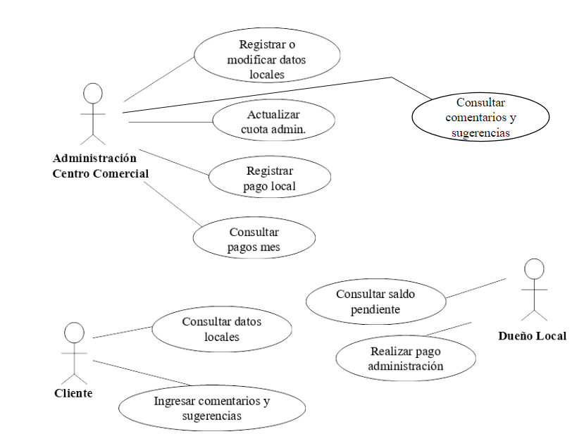

7. Para los siguientes estudios de caso realizar: Reescritura de los requerimientos funcionales, no funcionales y especificación de dos casos de uso. Finalmente, realice el diagrama de todos los casos de uso.

1. Estudio de caso: Sistema de banca en línea

Stakeholders: clientes del banco, empleados del banco, departamento de TI, departamento de seguridad y cumplimiento

Requisitos: inicio de sesión seguro, visualización de información de cuenta, historial de transacciones, transferencia de fondos, pago de facturas, soporte de servicio al cliente

1. Estudio de caso: Sitio web de comercio electrónico

Stakeholders: visitantes del sitio web, departamento de marketing, equipo de desarrollo, departamento de servicio al cliente

Requisitos: búsqueda y navegación de productos, proceso de pago, gestión de cuentas, soporte de servicio al cliente, análisis de ventas y marketing

1. Estudio de caso: Aplicación móvil de gestión de gastos personales

Stakeholders: usuarios de la aplicación, equipo de desarrollo, departamento de finanzas, departamento de marketing

Requisitos: seguimiento de ingresos y gastos, visualización de informes financieros, establecimiento de presupuestos, integración con cuentas bancarias, alertas de gastos y recordatorios de pago, facilidad de uso e interfaz de usuario intuitiva

1. Estudio de caso: Sistema de gestión de recursos humanos

Stakeholders: departamento de recursos humanos, gerentes de departamento, empleados, equipo de desarrollo

Requisitos: seguimiento del tiempo y asistencia de los empleados, gestión de beneficios y permisos, programación de capacitación y desarrollo profesional, seguimiento de las evaluaciones del desempeño, gestión de la contratación y el proceso de incorporación